**LAPORAN PRAKTIKUM**

**35**

**JARINGAN KOMPUTER**

**Pertemuan Ke – 9**



**DISUSUN OLEH :**

**HELDA LUDYA SAFITRI**

**175410186**

**TEKNIK INFORMATIKA**

**STMIK AKAKOM**

**YOGYAKARTA**

**2018**

**PERTEMUAN KE-9**

**ROUTING STATIC**

1. **TUJUAN**

Agar mahasiswa mampu merancang dam mempraktikkan, menggabungkan jaringan menggunakan 2 router.

1. **PEMBAHASAN LISTING**

Pada praktikum ini, akan dibuat rancangan untuk menghubungkan 2 jaringan yaitu menggunakan 2 router, masing-masing router akan dihubungkan dengan switch. Router 1 dihubungkan dengan server dan PC melalui switch sedangkan router 2 dihubungkan dengan PC melalui switch, seperti pada gambar dibawah ini :

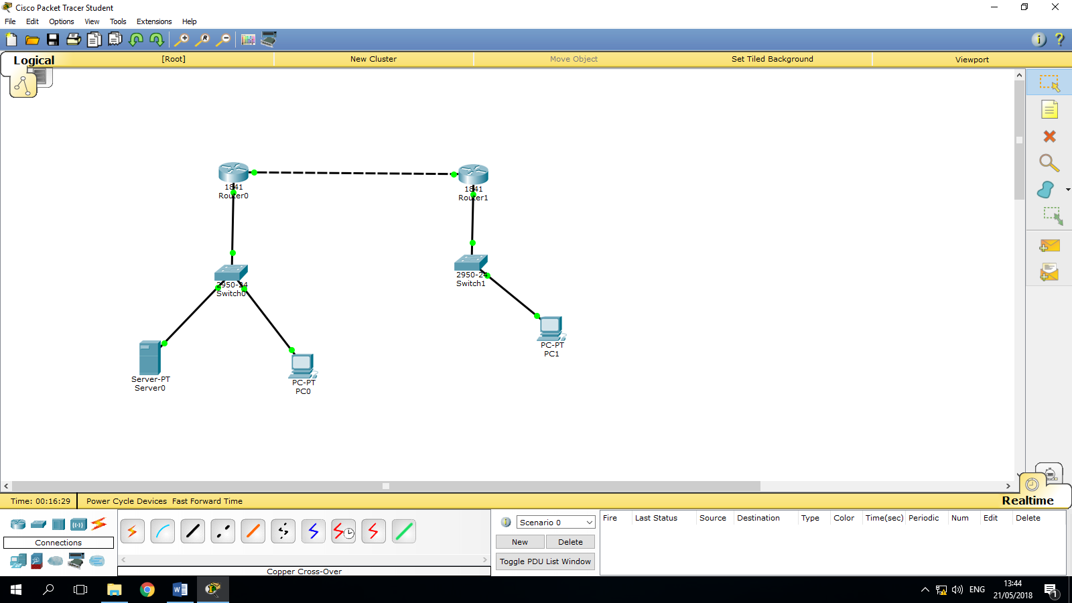

Setelah rancangan seperti diatas selesai disusun, langkah selanjutnya adalah melakukan konfigurasi IP address dan subnet mask pada masing-masing router yang terdiri atas FastEthernet0/0 dan FastEthernet0/1, server dan pada masing-masing PC.

Pemberian alamat IP pada router dilakukan dengan cara klik pada router, kemudian pilih config untuk memberi alamat IP beserta subnet mask pada FastEthernet0 maupun FastEthernet1, pada Port Status harus dalam keadaan on, agar router tersebut dapat dihubungkan dengan yang lain.

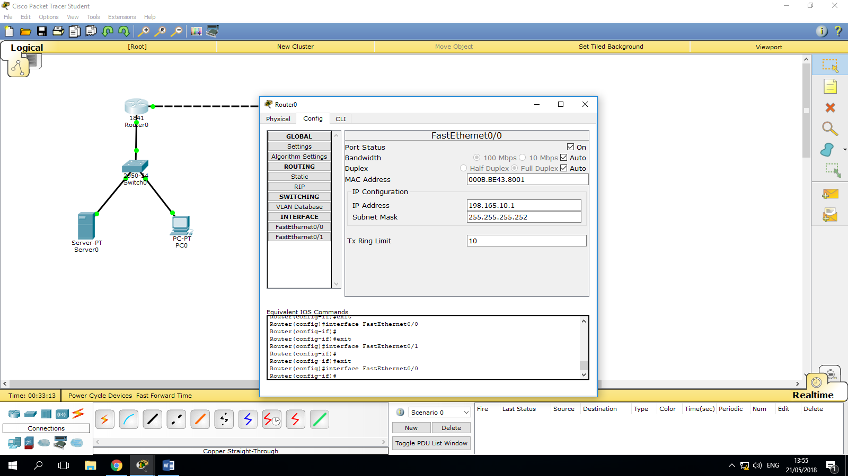

Setelah pemberian alamat IP pada router, lakukan konfigurasi pada server dengan cara yang sama yaitu klik pada server, lalu masuk ke menu config, pada FastEthernet0/0 isikan alamat IP dan subnet mask yang sudah ditentukan, dan port status dalam kondisi On.

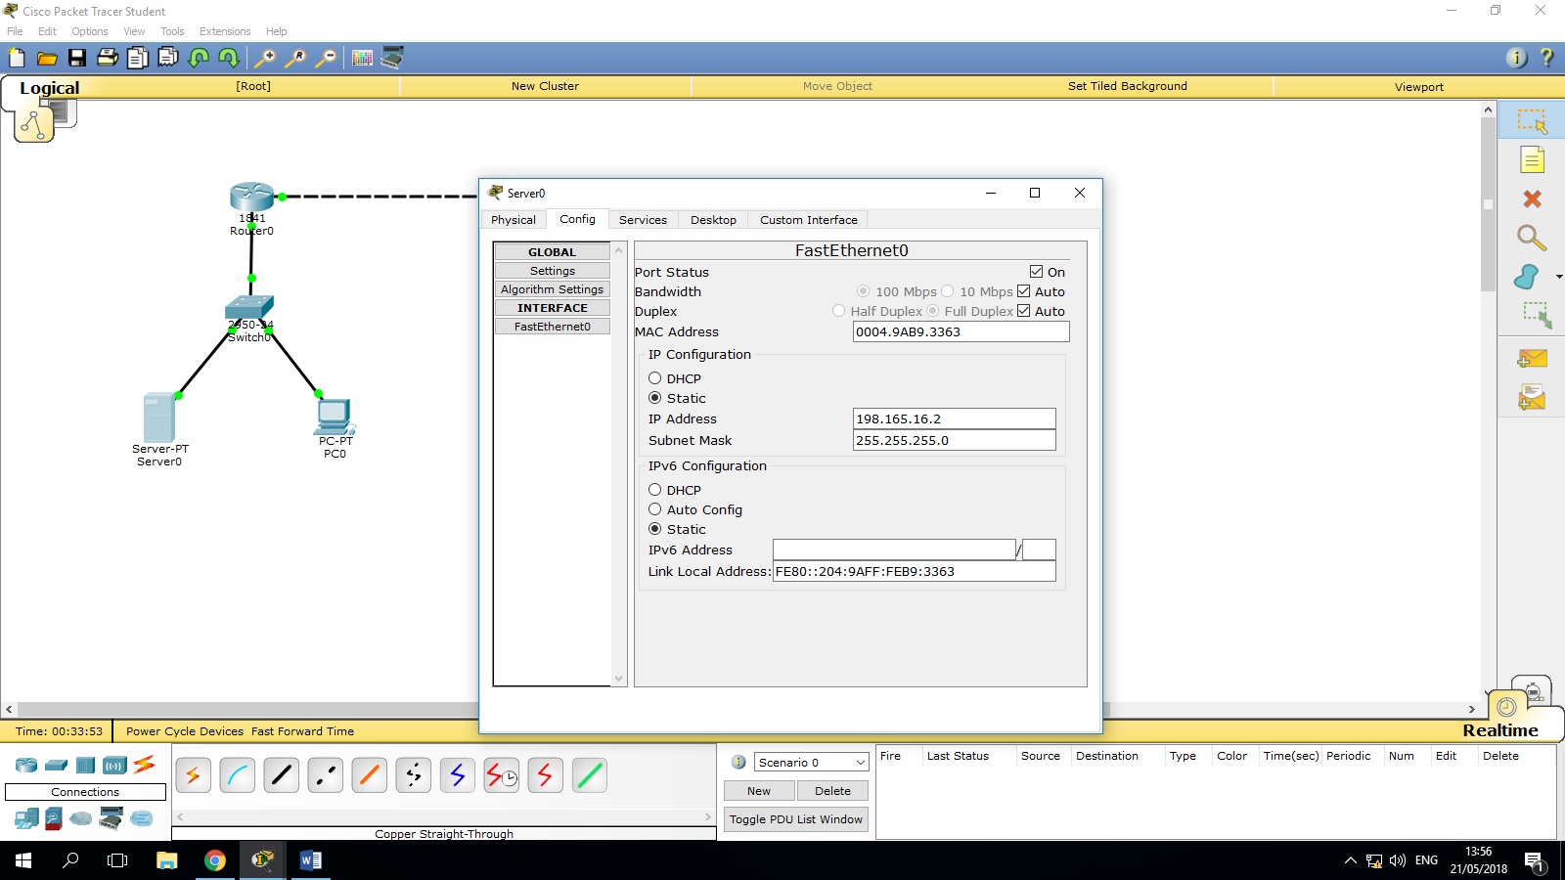

Kemudian lakukan konfigurasi IP address pada masing-masing PC, dengan cara yang sama yaitu klik pada PC, dan pilih config, konfigurasi pada FastEthernet0.

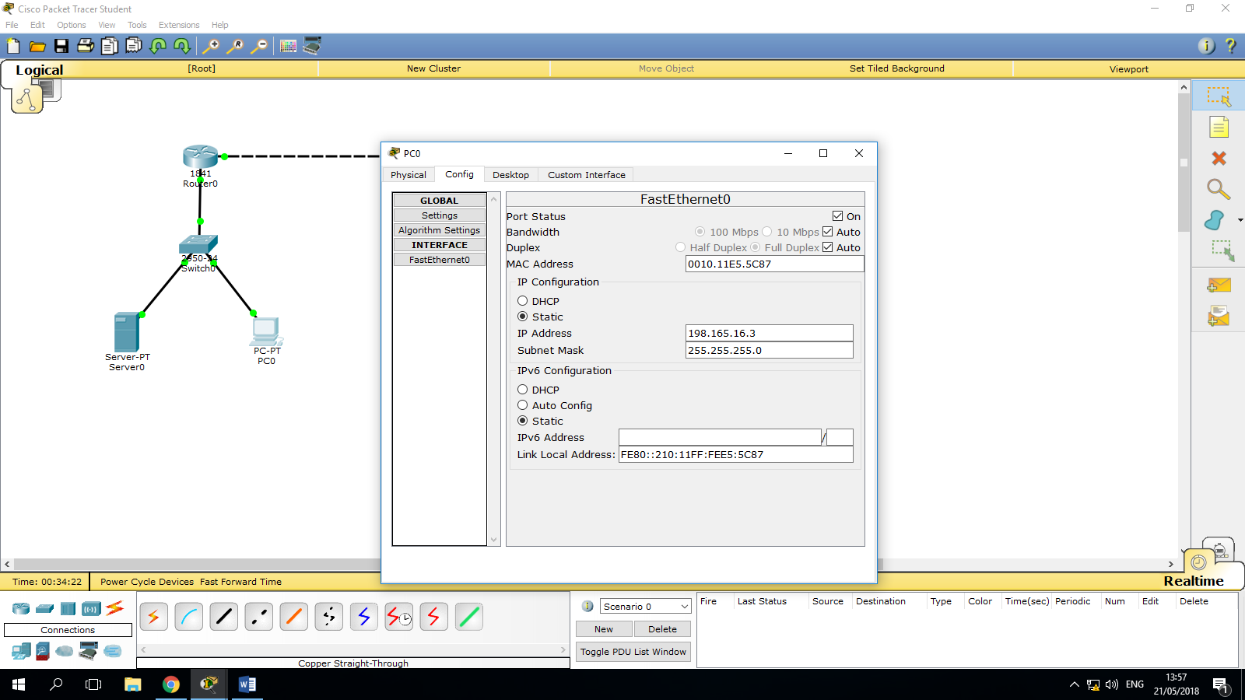

Setelah semua komponen sudah diberi alamat IP, maka langkah selanjutnya adalah mengkonfigurasi pada masing-masing router dengan cara menuliskan script pada CLI sesuai dengan alamat IP yang sudah diatur sebelumnya.

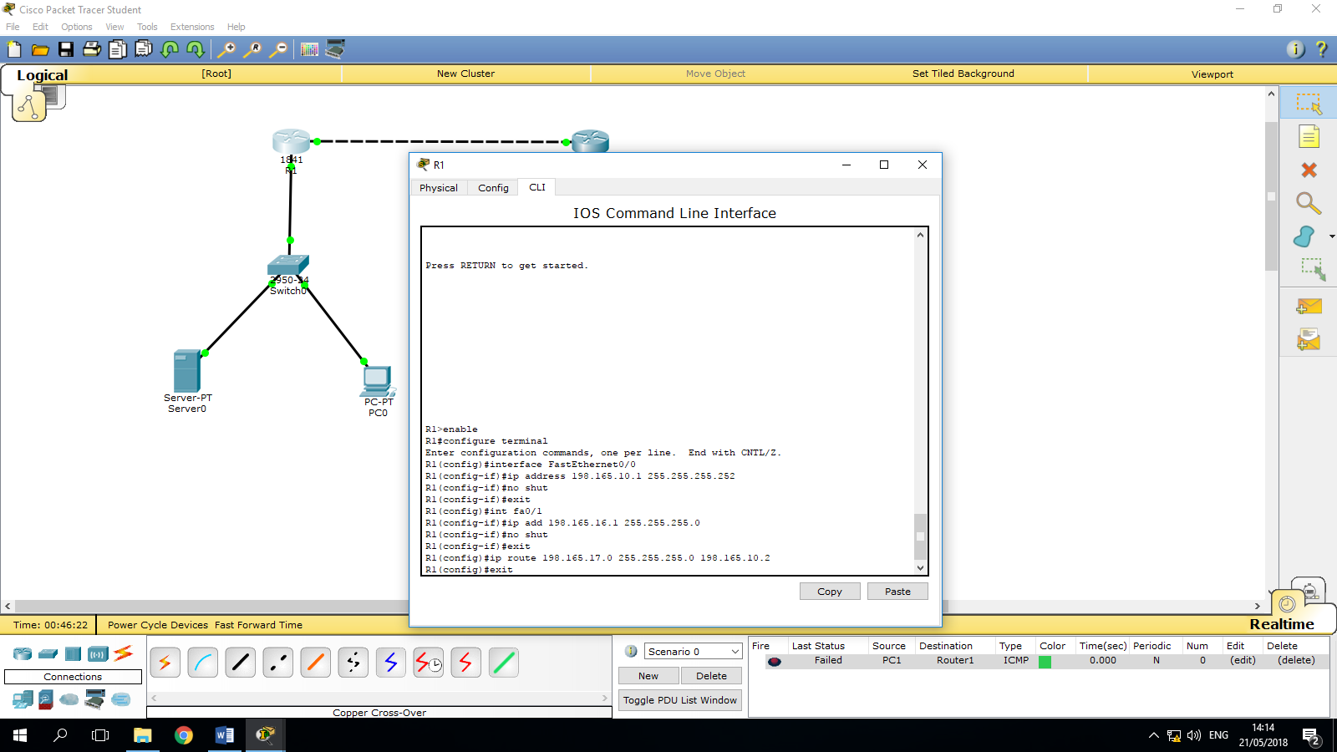

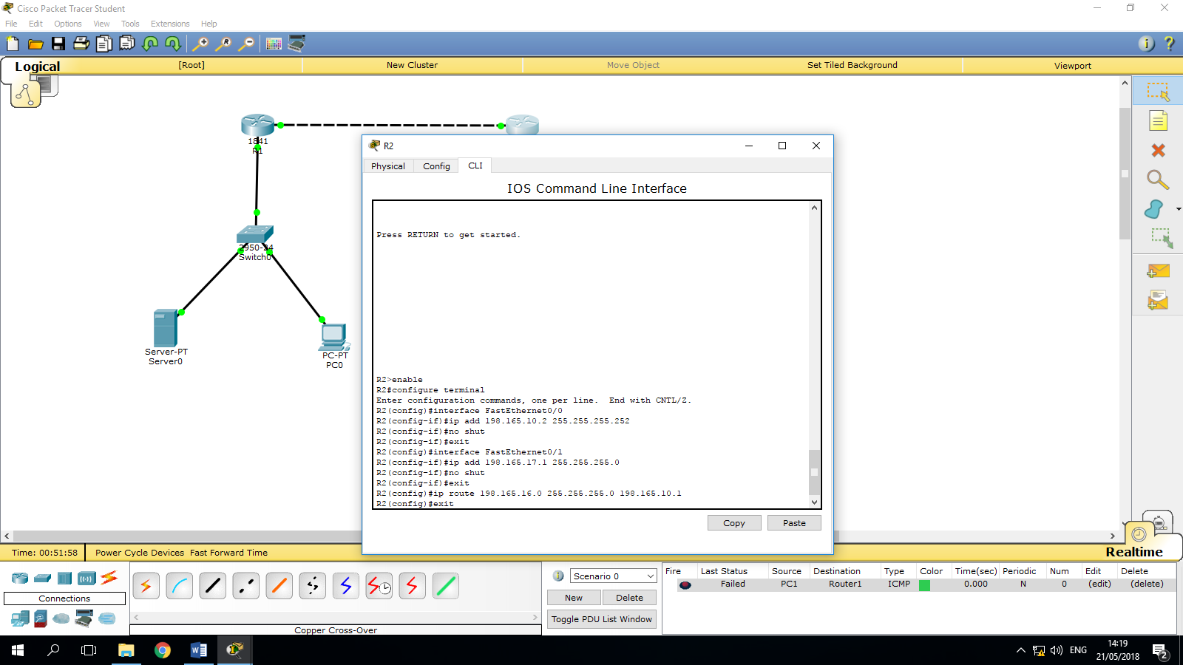

Lakukan pengecekan apakah susunan jaringan tersebut sudah dapat terhubung satu sama lain dengan cara mengirim surat dari PC ke router, jika sudah succesful berarti jaringan sudah dapat terhubung, namun jika failed kemungkinan terdapat kesalahan saat pemberian alamat IP pada salah satu komponen jaringan.

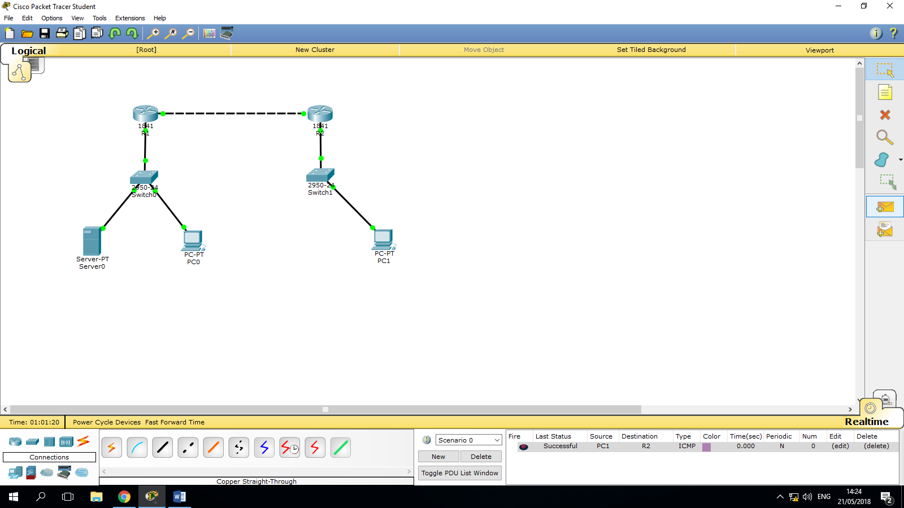

1. **LATIHAN**

Pada latihan langkah pertama adalah menambah router R2 FastEthernet0/0 untuk menghubungkan jaringan baru, kemudian ubah jaringan dengan menambahkan jaringan 198.165.18.0.

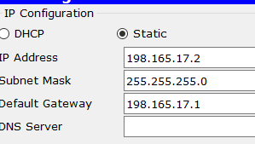

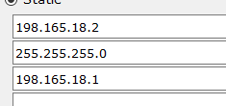

1. **TUGAS**

Lakukan pengecekan dengan ping atau mengirim surat antar PC, PC ke server dan antar router.



1. **KESIMPULAN**

Berdasarkan pembahasan listing diatas dapat disimpulkan bahwa routing static digunakan untuk mengatur jalur dari sebuah paket data. Entri routing dapat dilakukan dengan program yang terdapat pada perangkat tersebut.

1. **LISTING**

Terlampir.